Федеральное государственное бюджетное образовательное учреждение высшего образования
«Ставропольский государственный медицинский университет»
Министерства здравоохранения Российской Федерации
(ФГБОУ ВО СтГМУ Минздрава России)

Отчет о проведении Всероссийской олимпиады с международным участием по оказанию экстренной и неотложной помощи «Асклепий 2026»

Дисциплина: Мультидисциплинарная (первая помощь, скорая медицинская помощь, анестезиология-реанимация, хирургия, медицина катастроф, ортопедия-травматология)
Кафедра: Скорая и неотложная медицинская помощь с курсом ДПО, Анестезиология и реаниматология с курсом ДПО, Общая хирургия, Детская хирургия с курсом ДПО, Безопасности жизнедеятельности и медицины катастроф, Хирургическая стоматология и челюстно-лицевая хирургия
Ответственное лицо: зав. кафедрой СМП Муравьева А.А.
Сроки проведения: 13-14 мая 2026 г.

Олимпиада проводилась на базе Ставропольского государственного медицинского университета и являлась Всероссийской с международным участием.
В олимпиаде приняли участие студенты 4-6 курсов медицинских вызов (лечебный и педиатрический факультеты) и немедицинских (фармация и биохимия), общее количество 75 человек:
- «FAST»- Международный центр медицинского образования, Чиннай, Индия
- «Red Set» - Медицинский институт имени С.И. Георгиевского Крымского федерального университета имени В.И. Вернадского
- «Реаниматологический патруль»- Санкт-Петербургский Государственный Педиатрический Медицинский Университет
- «Экстренная мощь»- Уральский государственный медицинский университет
- «Приквел»- Военно-медицинская академия имени С.М. Кирова
- «Рука на пульсе» -«Рязанский государственный медицинский университет имени академика И.П. Павлова»
- «АДРЕНАЛИН» - "Дагестанский государственный медицинский университет"
- "Скифия"- "Северо-Осетинская государственная медицинская академия"
- «Argentum» - «Алтайский государственный медицинский университет»
- «Rostov ambulance»- Ростовский государственный медицинский университет
- «First Med First Aid» - Первый Московский государственный медицинский университет им. И.М. Сеченова
- «ConsiliuM Emergency» - Медицинский институт Чеченского Государственного медицинского университета имени А.А. Кадырова
- Phoenix" - Медицинский институт Северо-Кавказской государственной медицинской академии
- «МедФарм» - Пятигорский медико-фармацевтический институт филиал Волгоградского государственного медицинского университета
- «Кетамин» - Ставропольский государственный медицинский университет

В подготовке к олимпиаде были задействованы все сотрудники указанных кафедр. Подготовку команды СтГМУ осуществляли доцент кафедры анестезиологии и реанимации с курсом ДПО Зинченко О.В. и руководитель Федерального аккредитационного центра СтГМУ Рой С.В.
Форма проведения:
Олимпиада проходит в три этапа:
1 этап - отбор и формирование команды по итогам подготовительного этапа внутри вуза. Первый этап проводится среди студентов, обучающихся в этом вузе. В нем принимают участие, как отдельные студенты, так и команды, сформированные на факультетах.
Сроки проведения: Январь-февраль 2026 года.
Регистрация проводится на сайте университета в период с 1 по 25 марта 2026 г.
2 этап –заочный (дистанционный) этап Олимпиады, проводящийся среди медицинских вузов по результатам решения клинических задач онлайн на сайте СтГМУ.
Сроки проведения: 25 марта 2026 года.
3 этап – проведение основного конкурсного этапа в СтГМУ – 13-14 мая 2026 года.
Третий этап проводится между командами – победителями второго (заочного) этапа.

Программа основного 3 этапа (конкурсного) в СтГМУ
1 конкурс: «Медицинский биатлон»
«Выполнение практических навыков и манипуляций на манекенах». В конкурсе принимает участие вся команда (5 человек). Капитан команды получает краткую информацию об условиях конкурса, участие в жеребьёвке принимает вся команда, согласно которой каждый участник команды выполняет выпавшую ему манипуляцию.
Всей команде предлагается пройти «полосу препятствий», включающей в себя проведение СЛР, интубацию трахеи, освобождение дыхательных путей приемом Геймлиха, техника наложения артериального жгута, наложение повязки на голову с фиксацией нижней челюсти «Уздечка». Бальная оценка конкурса осуществляется по мировой биатлонной системе с указанием времени выполнения конкурса.
2 конкурс «Emergency room».
На площадке 3-м представителям каждой команды (терапевт приёмного отделения, хирург, реаниматолог), предстоит принять участие в симуляционной игре по направлению: первая и неотложная помощь в условиях отделения скорой помощи – еmergency (устроенные специальным образом отделения, которые готовы принимать пациентов прямо с улицы, а не только через скорую помощь). Участникам предстоит оказать пациенту неотложную помощь при ранениях, политравме, переломах, ЧМТ. В работе должны быть использованы навыки: обследование тяжелого больного по системе ABC, чтения рентгенологических снимков, осмотра пострадавшего с повреждениями, диагностическими манипуляциями, десмургии, наложения гипсовых и иммобилизационных повязок, обработки ран. В симуляционной игре по требованию предоставляются рентгенограммы, данные клинических и лабораторных исследований. Время на прохождение конкурса 10 минут.
3 конкурс: «Знать и уметь – значит спасти» (визитная карточка).
Творческий конкурс, в котором предлагается представить свою команду и показать, что в вашем ВУЗе проводится для обучения первой помощи (видеоролик, стендовое, устное сообщение, демонстрация миниатюры и т.д.).
4 конкурс: «Конкурс капитанов».
Капитанам команд предлагается принять участие в блиц - турнире вопрос-ответ по теме: хирургия (ВПХ), реанимация (СМП), медицина катастроф (токсикология). Вопросы могут носить исторический характер. Один правильный ответ соответствует одному баллу.
5 конкурс: «Оказание экстренной и неотложной помощи при несчастных случаях».
В конкурсе принимает участие вся команда. Конкурс проводится в виде квест-игры «Легенды ВУЗа». Участникам предстоит передвигаться по университету, оказывая помощь пострадавшим на контрольных точках и разгадывая на каждом этапе загадки. Учитывается правильность выполнения помощи на месте происшествия, иммобилизация, остановки кровотечения, транспортной иммобилизации работе в очагах особо опасной инфекции и конечно же слаженность работы команды, с использованием стандартизированных пациентов. На каждом этапе оказания помощи инструкторами студенческого общества «First Аid» делается отметка в оценочных листах о правильности выполнения, а соблюдение алгоритма экстренной помощи оценивается членами жюри.
6 конкурс: Оказание экстренной и неотложной помощи при ЧС.
Согласно легенде, участникам соревнований предстоит оказывать помощь в зоне ЧС, и найти трёх пострадавших, с номером своей команды на груди (3 человека для каждой команды).
Участникам соревнований предстоит оценить тяжесть состояния и тип повреждения и оказать первую помощь пострадавшим при чрезвычайной ситуации: легко раненым, в состоянии средней тяжести, тяжело раненным. Капитан должен вслух отчитаться о планируемых действиях, направить двоих для сбора средств оказания первой помощи, организовать оказание необходимой помощи распределив обязанности между членами команды. Тяжелая травма транспортируется до развернутого ТЦМК сортировочного пункта, где жюри и сотрудники центра проводят сортировку и эвакуацию пострадавших, согласно меткам, на одежде раненого. Средняя тяжесть травмы транспортируется или сопровождается, в зависимости от типа повреждения, до машины СП, большинство помощи оказывается на месте происшествия. Легкие травмы после оказания максимальной помощи на месте сопровождаются к пункту психологической помощи. За каждой командой закреплен инструктор (First Aid), делающий отметки о правильности диагностики и оказания помощи. Члены жюри во время проведения конкурса находятся на территории ЧС, оценивают действия команд по оценочному листу. Максимальное время на оказание помощи каждой командой – 20 минут.

По результатам олимпиады:
1 место:
«Red Set» - Медицинский институт имени С.И. Георгиевского Крымского федерального университета имени В.И. Вернадского
«Argentum» - «Алтайский государственный медицинский университет»
«First Med First Aid» - Первый Московский государственный медицинский университет им. И.М. Сеченова

2 место:
«АДРЕНАЛИН» - "Дагестанский государственный медицинский университет"
«Экстренная мощь»- Уральский государственный медицинский университет
«Рука на пульсе» -«Рязанский государственный медицинский университет имени академика И.П. Павлова»

3 место:
«МедФарм» - Пятигорский медико-фармацевтический институт филиал Волгоградского государственного медицинского университета
«Кетамин» - Ставропольский государственный медицинский университет
«Приквел»- Военно-медицинская академия имени С.М. Кирова

Команды награждены памятными кубками с символикой олимпиады, дипломами различных степеней и памятными подарками.
Результаты размещены на официальном сайте университета:
https://stgmu.ru/education/sub-18245/
и в новостных лентах и сюжетах аккредитованных СМИ

Мероприятие направлено на оценку навыков и компетенций студентов старших курсов в области оказания экстренной помощи на дагоспитальном этапе в условиях максимально приближенных к реальным.

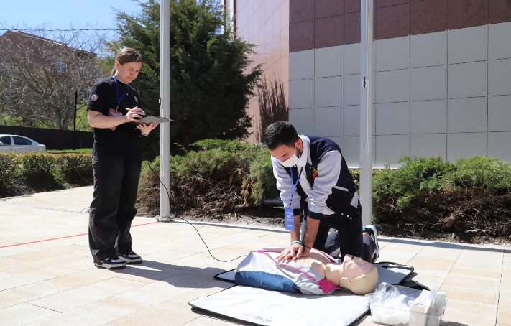 | 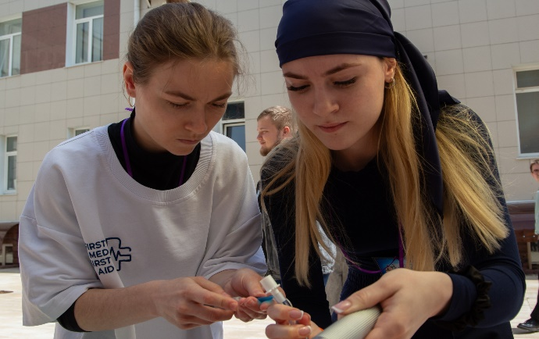
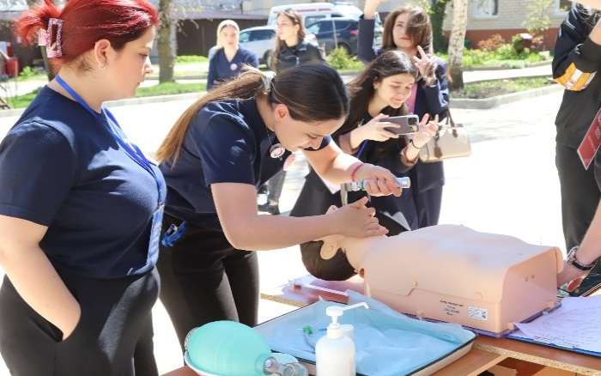 | 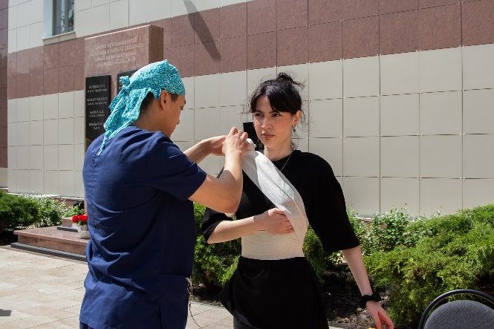
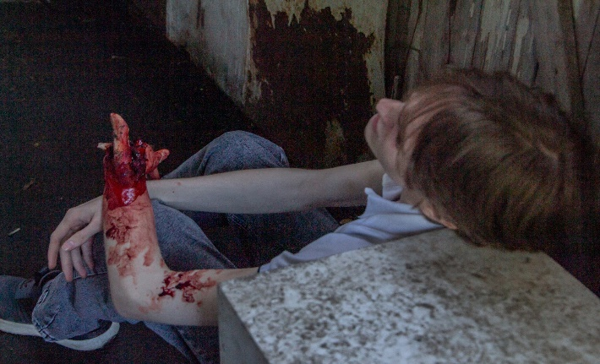 | 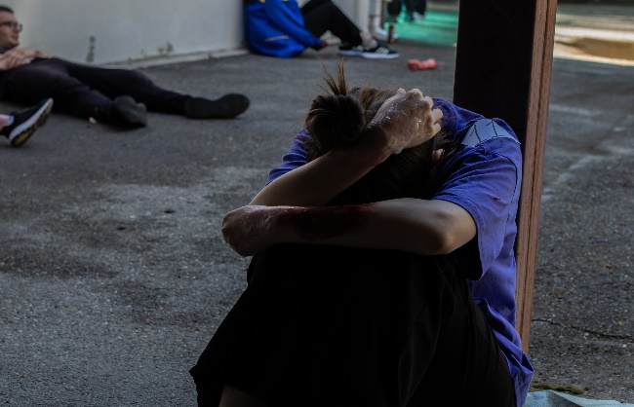
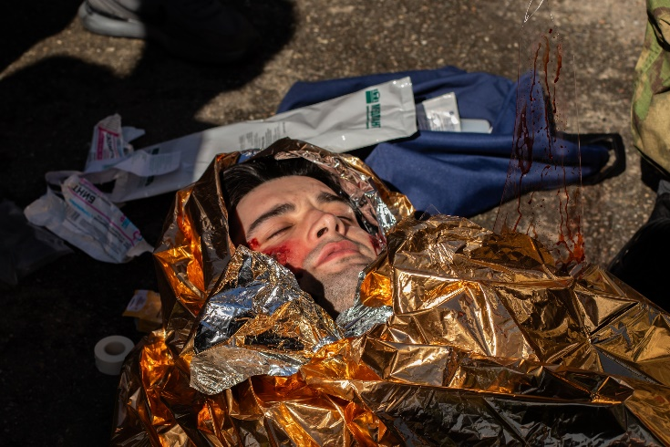 | 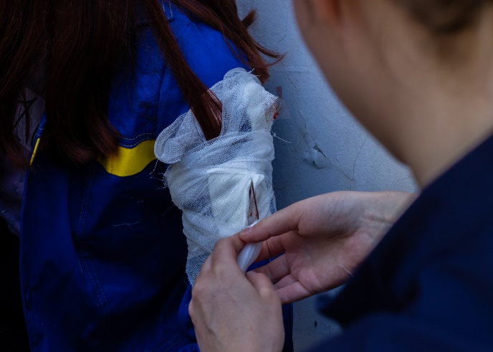
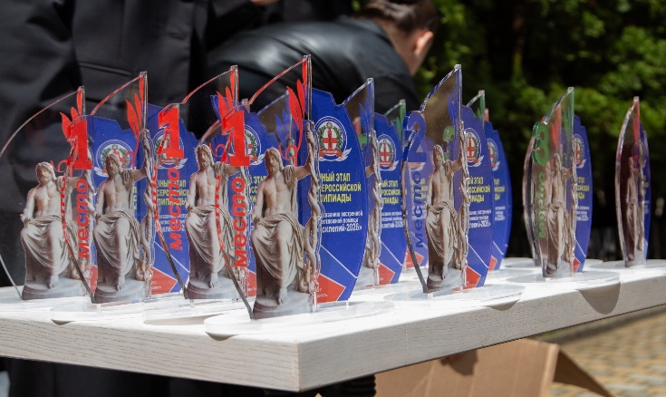 | 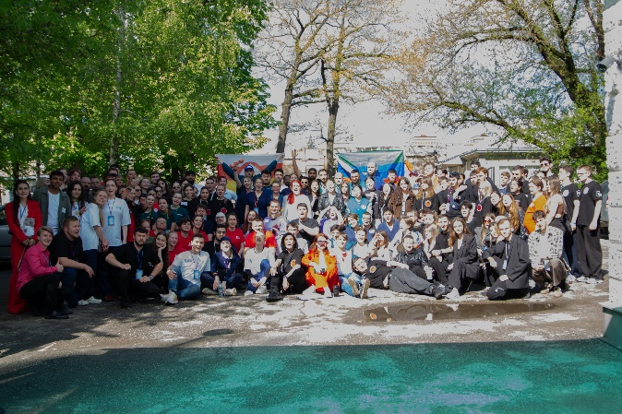

№ п/п | Наименова-ние олимпиады | Формат  (очно/  заочно) | Дата прове-дения | Информация об участниках
 |  |  |  | Шифр и наименова-ние специаль-ностей (направле-ний подготовки) | Кол-во, чело-век | Курс | Сведения о победителях
 | Всероссийской олимпиады с международным участием по оказанию экстренной и неотложной помощи «Асклепий 2026» | очный | 13-14 мая 2026 | 31.08.48. Скорая медицинская помощь;  31.08.02 Анестезиология-реаниматология;  3.1.9. Хирургия;  3.2.6. «Безопасность в чрезвычайных  ситуациях» | 75 | 4-6 | 1 место:  «Red Set» - Медицинский институт имени С.И. Георгиевского Крымского федерального университета имени В.И. Вернадского  «Argentum» - «Алтайский государственный медицинский университет»  «First Med First Aid» - Первый Московский государственный медицинский университет им. И.М. Сеченова  2 место:  «АДРЕНАЛИН» - "Дагестанский государственный медицинский университет"  «Экстренная мощь»- Уральский государственный медицинский университет  «Рука на пульсе» -«Рязанский государственный медицинский университет имени академика И.П. Павлова»  3 место:  «МедФарм» - Пятигорский медико-фармацевтический институт филиал Волгоградского государственного медицинского университета  «Кетамин» - Ставропольский государственный медицинский университет  «Приквел»- Военно-медицинская академия имени С.М. Кирова

